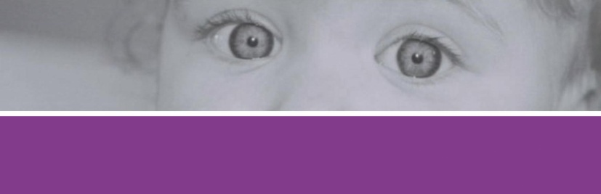
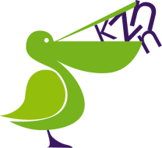

Kraamzorg Nascholing Nederland

www.kznn.nl info@kznn.nl

Bijzonder Moederschap
‘De geboorte van moeder en kind’

Wanneer een vrouw haar eerste kind krijgt, verandert haar leven zo ingrijpend, dat je met recht kunt zeggen dat zowel het kind als de moeder wordt geboren. Hoe deze verandering op bio-psycho-sociaal niveau verloopt wordt uitgelegd. Wanneer je het normale verloop van deze transitie weet is het ook makkelijker bijzonder moederschap te signaleren.
Geen ouder wil kwetsbaar zijn of een probleem, bijzonder zijn terwijl het voor de kraamvrouw zo gewoon is. Niet problematiseren maar mensen in hun kracht zetten, hoe doe je dat als kraamverzorgende. Wat voor tools heb je nodig om kwetsbaarheid te signaleren.

Onderwerpen die aan bod komen:
- De geboorte van moeder en kind
- Hechting bevorderen
- Bijzondere moeders
- Positief labelen
- Hechting bevorderen
- Taal
- weerstand

Duur van de scholing
De duur van deze scholing is 3 uur.

Accreditatiepunten
Deze training is geaccrediteerd voor 3 punten door het kenniscentrum kraamzorg.
Registratieperiode 2016-2019: punten in de vrije ruimte
Registratieperiode vanaf 1 april 2019 Categorie B: Kraamzorg in specifieke situaties

Locatie
Deze training wordt zowel gegeven in Verloskundigenpraktijk de Moriaen, Markt 21 te Geertruidenberg als op locatie.

